Universidade de Mogi das Cruzes
Engenharia de Software

Eddie Alencar Costa
Matheus Santhiago Fortonato de Souza
Riquelmy Christofer Saltes Acacio

Estratégia de Criptografia Documentada

Eddie Alencar Costa
Matheus Santhiago Fortonato de Souza
Riquelmy Christofer Saltes Acacio

Estratégia de Criptografia Documentada

Estratégia de criptografia protege dados contra acessos indevidos
e interceptações, utilizando algoritmos e chaves para garantir
confidencialidade, integridade e segurança das informações no sistema.
Professor: Fabiano Bezerra Menegidio

RESUMO
A estratégia de criptografia é essencial para garantir a segurança das informações em ambientes digitais. Ela protege dados contra acessos indevidos e interceptações, utilizando algoritmos matemáticos que transformam as informações em códigos ilegíveis para quem não possui autorização. Esse processo é baseado no uso de chaves criptográficas, responsáveis por permitir a leitura correta dos dados apenas por usuários autorizados.
Além de assegurar a confidencialidade, a criptografia também garante a integridade das informações, impedindo alterações indevidas durante o armazenamento ou a transmissão. Outro aspecto importante é a autenticação, que permite verificar a identidade de quem está acessando ou enviando os dados. Existem diferentes tipos de criptografia, como a simétrica, que utiliza uma única chave, e a assimétrica, que trabalha com chaves pública e privada, aumentando o nível de segurança.
Presente em diversas aplicações, como sistemas bancários, redes e comunicações online, a criptografia se tornou indispensável diante do crescimento das ameaças digitais. Seu uso adequado contribui para a proteção de dados sensíveis, reduz riscos de ataques e fortalece a segurança da informação nas organizações.

SUMÁRIO
1. Capa.....................................................................................01
2. Folha de Rosto....................................................................02
3. Resumo................................................................................03
4. Sumário................................................................................04
5. Introdução............................................................................05
6.Estratégia de Criptografia...................................................06
6.1 Estratégia de Criptografia.................................................07
7.Conclusão.............................................................................08
8. Referências..........................................................................09

INTRODUÇÃO

A estratégia de criptografia tem ganhado destaque como um dos principais pilares da segurança da informação no ambiente digital. Com o crescimento do uso de sistemas, redes e serviços online, tornou-se essencial adotar mecanismos capazes de proteger dados contra acessos indevidos e interceptações. Nesse contexto, a criptografia não se limita apenas ao uso de técnicas isoladas, mas envolve um conjunto estruturado de práticas, métodos e tecnologias voltadas à proteção eficaz das informações.
Uma estratégia bem definida de criptografia considera o uso adequado de algoritmos, a gestão segura de chaves e a aplicação correta desses recursos em diferentes níveis de um sistema. Seu objetivo é garantir a confidencialidade dos dados, impedindo que informações sensíveis sejam acessadas por pessoas não autorizadas, além de preservar a integridade e assegurar a autenticidade das comunicações. Dessa forma, a criptografia se torna uma ferramenta indispensável para organizações e usuários que buscam segurança e confiabilidade no tratamento de informações.
Diante do aumento constante das ameaças cibernéticas, a adoção de estratégias de criptografia eficientes deixou de ser opcional e passou a ser uma necessidade. Com isso, compreender como essas estratégias funcionam e como devem ser aplicadas é fundamental para fortalecer a proteção de dados e garantir a segurança no ambiente digital.

ESTRATÉGIA DE CRIPTOGRAFIA
- Criptografia de Senha no Cadastro
O uso da classe BCryptPasswordEncoder para realizar a criptografia da senha do usuário no momento do cadastro.
A senha fornecida pelo usuário não é armazenada diretamente no banco de dados. Em vez disso, ela passa por um processo de hash utilizando o algoritmo BCrypt:
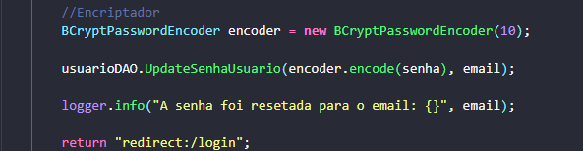
- Uso do Bcrypt na pasta controller arquivo de LoginPage:
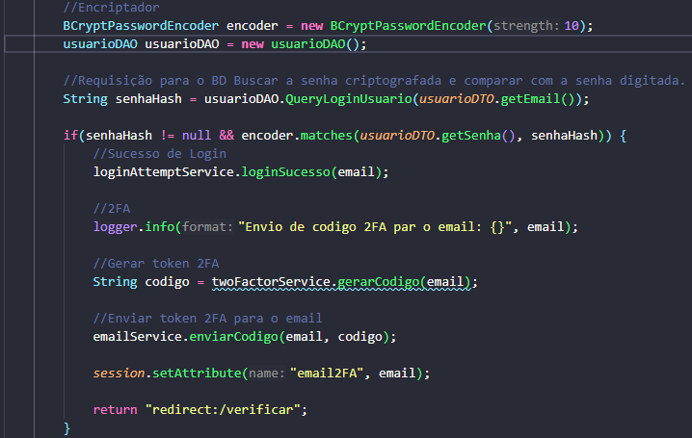

- Uso do Bcrypt na pasta controller arquivo de Subscription:
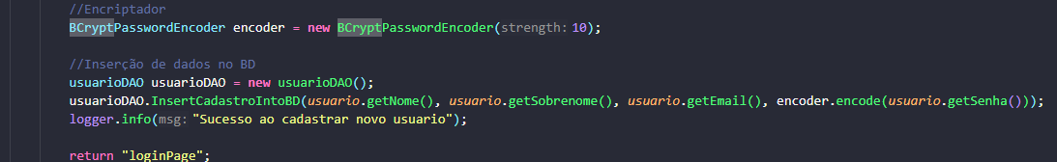

Parâmetro 10 no Bcrypt - O valor 10 define o nível de custo computacional do algoritmo, determinando a complexidade do hash. Esse valor oferece um equilíbrio entre segurança e desempenho, dificultando ataques de força bruta.
Salt - O BCrypt utiliza automaticamente um salt aleatório para cada senha, sendo representado pelos 6 caracteres iniciais de um hash criptografado, garantindo que sejam únicos mesmo para senhas iguais, protegendo contra ataques como rainbow tables.
Uso do Salt utilizado no Banco de dados:

CONCLUSÃO
A estratégia de segurança adotada no sistema demonstra aderência às boas práticas modernas de proteção de dados, especialmente no que se refere ao tratamento de credenciais sensíveis. A utilização do algoritmo BCrypt para criptografia de senhas garante um nível elevado de proteção, uma vez que incorpora mecanismos como salt automático e fator de custo configurável, dificultando significativamente ataques de força bruta e exploração por tabelas pré-computadas.
A escolha do fator de custo 10 representa um equilíbrio adequado entre desempenho e segurança, sendo suficiente para mitigar riscos sem comprometer a experiência do usuário. Além disso, a implementação de autenticação em duas etapas (2FA) reforça a segurança do processo de login, reduzindo a probabilidade de acessos não autorizados mesmo em casos de comprometimento de senha.
Sob a perspectiva da legislação, a abordagem adotada está alinhada aos princípios da Lei Geral de Proteção de Dados Pessoais, especialmente no que tange à segurança, prevenção e proteção de dados pessoais. Dessa forma, o sistema apresenta uma arquitetura de segurança robusta, adequada ao contexto atual de ameaças e em conformidade com requisitos técnicos e legais.

REFERÊNCIAS
OWASP. Password Storage Cheat Sheet. Disponível em: https://cheatsheetseries.owasp.org
NIST. Digital Identity Guidelines (SP 800-63B). Disponível em: https://pages.nist.gov
Lei Geral de Proteção de Dados Pessoais (Lei nº 13.709/2018). Disponível em: http://www.planalto.gov.br
Spring Security. BCryptPasswordEncoder Documentation. Disponível em: https://docs.spring.io
Auth0. Hashing in Action: Understanding bcrypt. Disponível em: https://auth0.com

